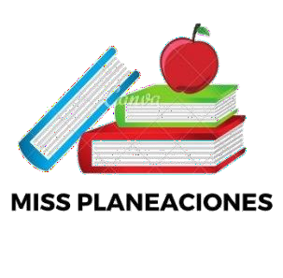
SEMANA DEL 22 DE NOVIEMBRE AL 26 DE NOVIEMBRE DE 2021
ESCUELA PRIMARIA:
TERCER GRADO
MAESTRO (A) :

Modalidad: ( ) presencial ( )virtual
 | ASIGNATU RA | APRENDIZAJE ESPERADO | ACTIVIDADES | Indicaciones del  maestro según la nueva modalidad
LUNES | Educación Socioemoci onal | Identifica que se puede aprender del error y la dificultad, y lo vive con optimismo. | Contesta la siguiente frase en tu cuaderno:  Es bueno cometer errores siempre y cuando los -.  ¿Por qué se dice que no es malo cometer errores  ¿Tú cometes errores?  ¿Qué haces cuando cometes uno?  ¿Cómo te sientes?
 | Ciencias Naturales | Explica la importancia de  manifestar sus emociones y | Une con una línea el tipo de abuso y su descripción.  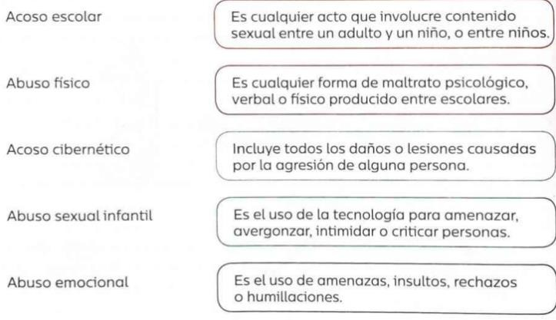
 |  | sentimientos ante
 |  | situaciones de riesgo para
 |  | prevenir la violencia
 |  | escolar y el abuso sexual.
 | Lengua materna | Entona y comparte canciones infantiles | Platicar con los alumnos sobre las distintas canciones infantiles que han escuchado a lo largo de la vida. ¿Cuáles conoces? ¿Te sabes alguna? . Investiga y escribe dos canciones infantiles en tu libreta. Puedes checar las que vienen en el libro de lecturas.
 |  |  | Lee y analiza la pagina 62 y 63 del libro de español.
 | Vida saludable | Practica hábitos de higiene personal y limpieza para el cuidado de animales y plantas en el hogar, la  escuela y comunidad. | Aprendamos a ser responsables…  Escribe en el cuaderno ¿Qué responsabilidades se tienen el tener una planta? Y ¿Qué responsabilidades se obtienen con una mascota?  El día de hoy limpia y riega una planta, para cuidar tu ambiente.

 | ASIGNATURA | APRENDIZAJE ESPERADO | ACTIVIDADES | Indicaciones del maestro según la  nueva modalidad
MARTES | Lengua materna | Entona y comparte canciones infantiles | Subraya las palabras que riman en la cancion. Cambia las palabras finales en la cancion de la derecha para crear nuevas rimas.  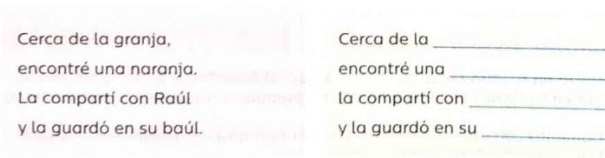
 |  |  | Realiza la actividad de la pagina 64 del libro de español.
 | Matemáticas | Representación e | Marina hace postres de queso para vender por rebanadas y utiliza los siguientes ingredientes al preparar la receta para un postre:  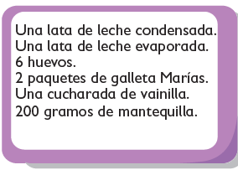  - Si Marina hace 5 postres diarios, ¿cuántos gramos de mantequilla utiliza en un día?  - ¿Cuántos huevos se necesitan para preparar los 5 postres?  - Si los paquetes de galletas tienen 30 galletas cada uno, ¿cuántas galletas necesita en un día?  - Si cada lata de leche evaporada contiene 150 gramos, ¿cuántos gramos de leche se necesitan en total para los 5 postres?
 |  | interpretación en
 |  | tablas de doble
 |  | entrada, o
 |  | pictogramas de
 |  | datos cuantitativos
 |  | o cualitativos
 |  | recolectados en el
 |  | entorno.

 | Formación cívica | Reflexiona acerca de su capacidad para tomar decisiones libres con base en el respeto, aprecio y cuidado por la dignidad propia y de otras personas en situaciones escolares y comunitarias. | Llenar en el cuaderno el siguiente cuadro con decisiones que tomes en tu vida  diaria:  Ejemplo:  Analizar la página 40 y 41 de tu libro de formación.
 | Ciencias Naturales | Explica las medidas de higiene de los órganos sexuales externos para evitar  infecciones.. | Colorea las formas de prevenir el abuso.  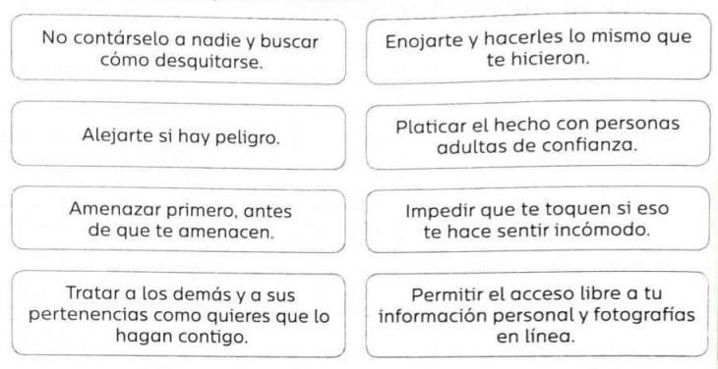
 | ASIGNATURA | APRENDIZAJE ESPERADO | ACTIVIDADES | Indicaciones del maestro según la  nueva modalidad
Mis  decisiones | En mi  familia | En la  escuela | Con mis  amigos
¿Qué decisiones toman? | Quien lavará los trastes de  la comida
¿Cómo tomaron la
decisión?

MIÉRCOLES | Matemáticas | Lee, escribe y compara numero naturales de hasta cuatro cifras. | Analiza el ejemplo y realiza la siguiente actividad.
 | Ciencias Naturales | Explica las medidas de higiene de los órganos sexuales externos  para evitar infecciones | Explicar a los alumnos ¿Qué son las infografías? ¿Cómo se hacen?  Elabora una infografía donde propongas acciones para prevenir el abuso sexual infantil, así como la violencia escolar.  Resuelve la página 40 y 41 de tu libro de ciencias.e
 | Lengua materna | Entona y comparte canciones infantiles | Relaciona las imágenes cuyos nombres riman.  Realiza la pagina 65 del libro de español.
 | Cívica y Ética | Reflexiona acerca de su capacidad para tomar decisiones libres con base en el respeto, aprecio y cuidado por la dignidad propia y de otras personas en  situaciones escolares y comunitarias (3°) | Responde en tu cuaderno:  ¿Cómo se pueden tomar decisiones libres y responsables?  ¿Qué ayuda a tomar buenas decisiones?  ¿Qué dificulta tomar decisiones libres?  ¿Cómo se toman las decisiones de mi familia?  Lee y analiza la pagina 42 y 43 del libro de formación.
 | ASIGNATURA | APRENDIZAJE ESPERADO | ACTIVIDADES | Indicaciones  del maestro según la
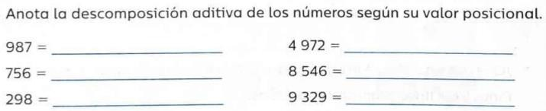

nueva
modalidad
JUEVES | Ciencias Naturales | Explica la importancia de manifestar sus emociones y sentimientos ante situaciones de riesgo para prevenir la violencia escolar y el abuso sexual. | Platica con tu familia sobre situaciones de riesgo que hay en el hogar, en la  escuela y en las calles de tu comunidad, después escríbelas en tu cuaderno.  Para finalizar escribe como cuidas de ti mismo ante estas situaciones de riesgo. Lee y realiza la pagina 38 y 39 del libro de ciencias naturales. | .
 | Matemáticas | Lee, escribe y compara numero naturales de hasta cuatro cifras. | Escribe la cantidad con letra o con numero según corresponda en la actividad.  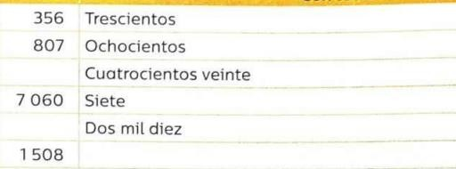
 | Lengua materna | Entona y comparte canciones infantiles | Explicar al alumno como desglosar las palabras en silabas. Lee el fragmento de la canción y haz lo que se te pide.  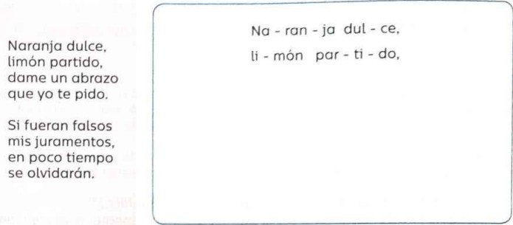
Situaciones de riesgo
En el hogar | En la escuela | En la calle

 | ASIGNATURA | APRENDIZAJE ESPERADO | ACTIVIDADES | Indicaciones del maestro según la nueva  modalidad
VIERNES | CONSEJO TECNICO ESCOLAR

MISS PLANEACIONES
Si te gustan nuestras planeaciones regalanos un like en nuestra pagina de Facebook. https://www.facebook.com/Miss-Planeaciones-100780128994508/

